Resultado da Tomada de Preços

Nº20222402E009HEMNSL

"

O Instituto de Gestão e Humanização – IGH, entidade de direito privado e sem

fins lucrativos, classificado como Organização Social, vem tornar público o

resultado da Tomada de Preço com a finalidade de adquirir bens, insumos e

serviços para o HEMNSL – Hospital Estadual e Maternidade Nossa Senhora de

Lourdes, com endereço à Av. Fuad Rassi, esquina com Rua 02,N° 541, sala 13,

Setor Nova Vila, Goiânia/GO, CEP: 74.653-100.

Objeto: MANUTENÇÃO PREDIAL

Tipo de Compra: Pedido Emergencial com Cotação Bionexo

Goiânia, 24 de Fevereiro de 2022"

Bionexo do Brasil Ltda

Relatório emitido em 24/02/2022 07:23

**Comprador**

IGH - Maternidade Nossa Senhora De Lourdes (11.858.570/0005-67)

RUA 230, QUADRA 709 LOTE 11 - SETOR NOVA VILA - GOIÂNIA, GO CEP: 74640-210

**Relação de Itens (Confirmação)**

Pedido de Cotação : 202238589

COTAÇÃO Nº 14013 - MANUTENÇÃO PREDIAL - HEMNSL JAN/2022

Frete Próprio

Observações: \*PAGAMENTO: Somente a prazo e por meio de depósito em conta PJ do fornecedor.

\*

7

\*

FRETE: Só serão aceitas propostas com frete CIF e para entrega no endereço: RUA 230 QUADRA

09 LOTE 11 - Setor Nova Vila, Goiânia/GO CEP: 74640-210, dia e horário especificado.

CERTIDÕES: As Certidões Municipal, Estadual de Goiás, Federal, FGTS e Trabalhista devem estar

regulares desde a data da emissão da proposta até a data do pagamento. \*REGULAMENTO: O

processo de compras obedecerá ao Regulamento de Compras do IGH, prevalecendo este em relação a

estes termos em caso de divergência.

Tipo de Cotação: Cotação Emergencial

Fornecedor : Todos os Fornecedores

Data de Confirmação : Todas

**Faturamento**

**Mínimo**

**Validade da**

**Proposta**

**Condições de**

**Pagamento**

**Fornecedor**

**Prazo de Entrega**

**Frete Observações**

**4**

**L Ferragens Ltda**

APARECIDA DE GOIÂNIA - GO

LUCAS Dos Santos Araujo - (62)

2 dias após

confirmação

1

R$ 400,0000

26/02/2022

30 ddl

CIF

null

9

9389-0475

ferragista4l@gmail.com

**[Mais informações](javascript: f_mais_info(308907))**

**Programação**

**de Entrega**

**Preço**

**Unitário**

**Valor**

**Total**

**Produto Código**

**Fabricante Embalagem Fornecedor Comentário Justificativa**

**Quantidade**

**Usuário**

LAMPADA

TUBULAR

LED T8

LAMPADA

TUBOLED

1,20MT

18W -

DIVERSOS -

DIVERSOS

Dionei

Cajueiro Da

Silva

4

L

R$

17,9000

R$

644,4000

1

56414

-

DIVERSOS

Ferragens

Ltda

null

null

-

-

36 Unidade

32 Unidade

4

0W 4000

LUMENS E

COR 6500K

23/02/2022

09:56

LUMINARIA

TUBULAR

LED 03

Dionei

Cajueiro Da

Silva

LUMINARIA

LED 120

CM SLIN - \*

4 L

Ferragens

Ltda

R$

38,0000

R$

2

3

LAMPADAS 56412

20CM

0W 4000

-

-

\*

1.216,0000

1

-

\*

23/02/2022

4

0

9:56

LUMENS

LUMINARIA

TUBULAR

LED 03

Dionei

Cajueiro Da

Silva

LUMINARIA

LED 240CM

SLIM - \*

4 L

Ferragens

Ltda

R$

09,5000

R$

LAMPADAS 56413

\*

null

-

12 Unidade

1

1.314,0000

1

20CM

2

3/02/2022

09:56

6

5W 55000

LUMENS

**Total**

**Parcial:**

R$

8

0.0

3.174,4000

Total de Itens da Cotação: 3

Total de Itens Impressos: 3

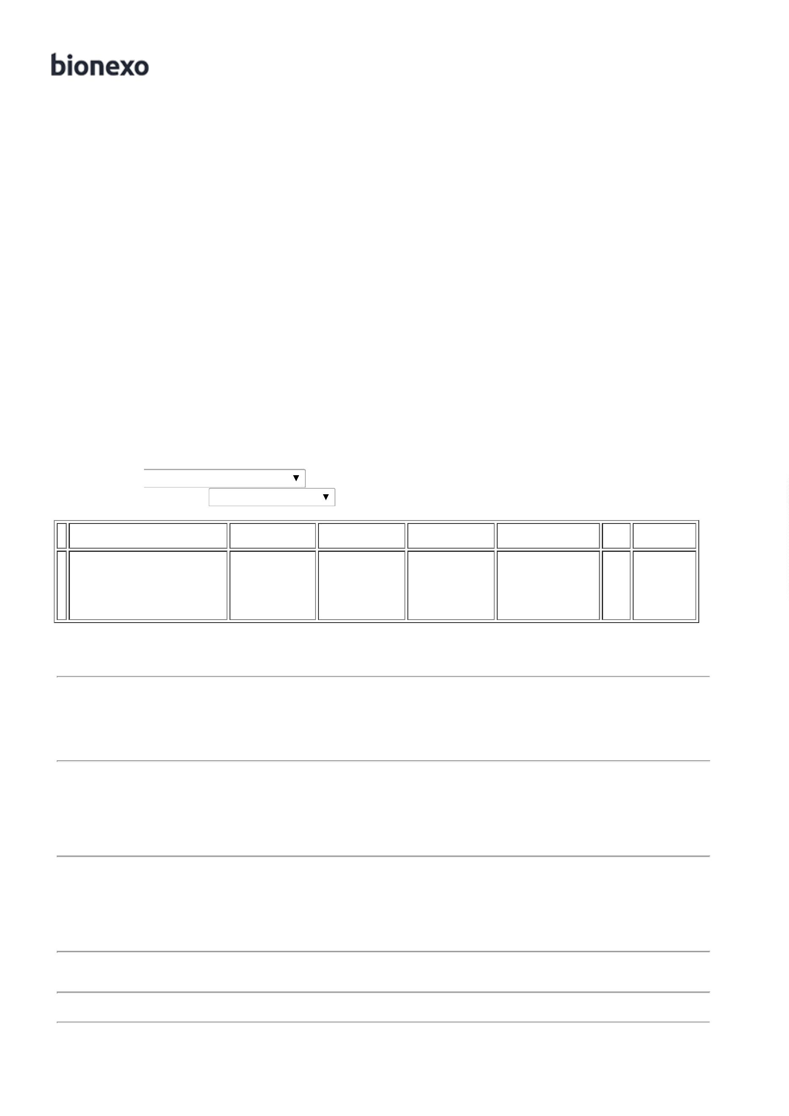

**Total**

**Geral:**

80.0

R$

3.174,4000

Clique [aqui](javascript:chama_completo(202238589)) para geração de relatório completo com quebra de página

